ZDROWA DIETA – NOWALIJKI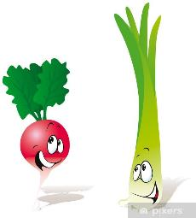
Scenariusz zajęć na poniedziałek 4.05.2020
Dżamila Olszewska

Witajcie po majowych świętach, drodzy Rodzice i kochane dziewczynki!
Dzisiaj poznamy nowalijki, czyli wiosenne warzywa i przygotujemy zdrowy posiłek.

ZADANIE 1.
Co to są NOWALIJKI?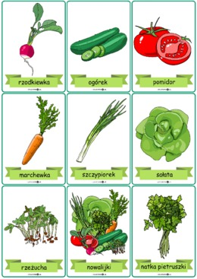
Obejrzyjcie ilustracje i przeczytajcie informacje na temat nowalijek. Drodzy Rodzice, przeczytajcie dzieciom, które mają z tym problem.

Nowalijka – młode warzywo ukazujące się po raz pierwszy w sprzedaży w nowym sezonie wiosną. Do nowalijek zalicza się m.in.
- sałatę,
- rzodkiewki,
- pomidory,
- młodą marchewkę,
- ogórki,
- szczypiorek,
- rzeżuchę (pieprzycę siewną),
- nać pietruszki,
- cebulkę dymkę.
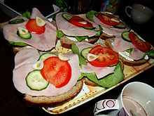
Kanapki udekorowane nowalijkami
Polskie nowalijki szklarniowe są dostępne w handlu od marca do maja, zaś polskie nowalijki rosnące na polu trafiają do klientów dopiero na przełomie maja i czerwca
Niektóre nowalijki można wyhodować samemu w doniczce na parapecie w domu.
W kuchni nowalijki stanowią głównie dodatek do posiłku.
Można z nich także przyrządzać sałatki z dodatkiem kiełków, pokrojone na drobne kawałki dodawać do twarogu czy dekorować nimi kanapki.
Przed konsumpcją surowych nowalijek czy ich wykorzystaniem w kuchni należy je dokładnie umyć, a sałatę można najpierw namoczyć w wodzie przez pół godziny. Te zabiegi pozwalają na zmniejszenie zawartości azotanów. Umyte nowalijki najlepiej przechowywać w lodówce, owinięte w wilgotną ściereczkę. Nie należy pakować ich do szczelnie zamkniętych woreczków foliowych bez dostępu powietrza.

ZADANIE 2.
Kochani Rodzice, porozmawiajcie z dziećmi o tym, dlaczego należy jeść nowalijki.
Podpowiedź: zawierają mnóstwo witamin i składników mineralnych:
- Rzodkiewka – zawiera dosyć dużo białka, cukrów i soli mineralnych, zawiera kwas foliowy (ważny dla kobiet w ciąży) i ma działanie antyrakowe.
- Młoda marchewka – zawiera przede wszystkim beta karoten, poprawia wzrok, nadaje skórze ładny, brzoskwiniowy kolor. Wzmacnia skórę przed promieniami słonecznymi.
- Cebula dymka + szczypiorek – pobudzają apetyt, dodają potrawom pikantnego smaku oraz aromatu. Szczypiorek słynie z ogromnych właściwości bakteriobójczych i wzmagających przemianę materii, zawiera m.in.: sód, potas, magnez, wapń, żelazo, fosfor, chlor, karoten oraz witaminy: B1, B2, C i kwas nikotynowy.
- Ogórek – w 98% składa się z wody, więc jest wyjątkowo niskokaloryczny, polecany przy wiosennych dietach odchudzających. Ogórek typu „wąż” nie dostarcza więcej niż 20 kcal. Dodatkowo ogórki to dobre źródło potasu, które obniża ciśnienie.
- Sałata – zawiera dużo błonnika i mało kalorii. Polecana w dietach odchudzających, dodatkowo zawiera dużo wapnia (polecana osobom, które nie mogą pić mleka i jeść produktów nabiałowych). Sałata swój kolor zawdzięcza chlorofilowi, który ma działanie bakteriobójcze, przyspiesza gojenie ran, chroni przed zarazkami, pomaga pokonać infekcje.
- Pomidor – to dobre źródło potasu (obniża ciśnienie krwi, reguluje pracę serca), likopenu, który jest antyrakowy. Dodatkowo zawiera dużo wody, a w związku z tym jest mało kaloryczny (jeden pomidor to około 15 kcal). Pomidory mają tez działanie zasadotwórcze tj. odkwaszają organizm (grozi nam to szczególnie, jeśli jemy za dużo mięsa i produktów nabiałowych).
- Rzeżucha, a właściwie jej drobne listki, zawierają w niewielkich ilościach białko i cukry, witaminy (K, C, A, B1, B2, E, PP), kwas foliowy, kwas pantotenowy, mangan, potas, magnez, wapń, jod, chrom, siarkę oraz bardzo dobrze przyswajalne żelazo.
- Natka pietruszki to sposób na odświeżenie oddechu, lek na dolegliwości układu moczowego oraz doskonałe źródło witaminy C. W istocie zawiera jej znacznie więcej niż cytrusy. Zawiera też witaminę A, witaminy z grupy B (witamina B1, B2, B3, B5, B6 i B9), witaminę C, E i K1. Poza tym natka pietruszki to źródło minerałów - cynk, fosfor, magnezu, mangan, miedź, potas, selen, sód, wapń i żelazo. Doskonale wpływa na wzrok i skórę.

ZADANIE 3.

Nazwijcie i podpiszcie NOWALIJKI na poniższych ilustracjach:

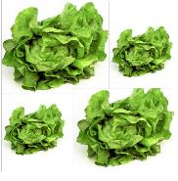
S A . . T .

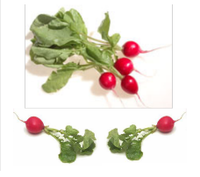
R Z . . . . . W . .

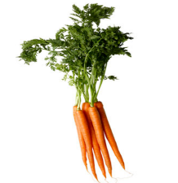
M . . C H . . . .

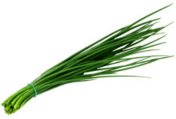
S Z . . . . . . . . K

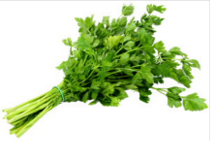
P I E . . U . . . .

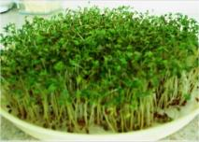
R Z . Ż . . . .

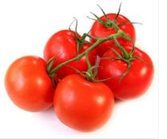
P. . . . . . Y

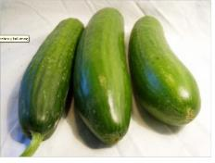
O . Ó . . .

ZADANIE 4.
W ramach przerwy posłuchajcie piosenki zespołu FASOLKI PT. „Witaminki, witaminki dla chłopczyka i dziewczynki”. Jeśli znacie, to oczywiście śpiewajcie!
https://www.youtube.com/watch?v=KVdIIKtm3Gg

ZADANIE 5.
A teraz , drodzy Rodzice, zróbcie wspólnie z dzieckiem pyszną i zdrową wiosenną przekąskę, czyli

TWAROŻEK Z RZODKIEWKĄ I SZCZYPIORKIEM
NA 2 DUŻE PORCJE

SKŁADNIKI
- 250 g sera białego twarogowego półtłustego
- 70 g rzodkiewek (1 pęczek))
- 10 g szczypiorku lub zielonej cebulki (1 pęczek)
- 1 i 1/2 łyżki śmietany 18% lub jogurtu naturalnego
- 1/4 łyżeczki soli
- Odrobina pieprzu mielonego

WYKONANIE:
Najpierw, oczywiście, myjemy ręce! Oraz rzodkiewki i szczypiorek!
- Z rzodkiewek odkroić końcówki, a następnie pokroić w drobną kostkę. Szczypiorek posiekać. ( ostrożnie z nożem!)
- Twaróg rozgnieść widelcem, a następnie wymieszać ze śmietaną (lub jogurtem), pieprzem i solą na w miarę gładką masę.
- Wmieszać szczypiorek i rzodkiewkę. Można wmieszać większą część nowalijek, a trochę zostawić do posypania twarożku z wierzchu, by ładniej się prezentował.
- Najlepiej podawać z pieczywem.

Smacznego!

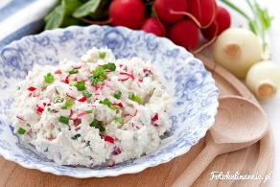

ZADANIE 6.

Wydrukujcie lub odrysujcie którąś z ilustracji, przedstawiających nowalijki (znajdziecie je na końcu tego scenariusza), a potem pokolorujcie kredkami lub pomalujcie farbami lub najlepiej wyklejcie papierem kolorowym albo plasteliną. I koniecznie przyślijcie mi zdjęcia Waszych prac!

I to już wszystko na dzisiaj. Dziękuję Wam za udział w zajęciach, pozdrawiam i życzę dużo zdrowia!

Dżamila Olszewska

